Міністерство освіти і науки України

Національний технічний університет України «Київський політехнічний

інститут імені Ігоря Сікорського"

Факультет інформатики та обчислювальної техніки

Кафедра інформатики та програмної інженерії

Звіт

з лабораторної роботи No 3 з дисципліни

«Алгоритми та структури даних.

Основи алгоритмізації»

«Дослідження ітераційних циклічних алгоритмів»

Варіант 16­­

Виконав студент Зубарев Микола Костянтинович

Перевірив Вітковська Ірина Іванівна

Київ 2022

**Лабораторна робота 2**

**Дослідження алгоритмів розгалуження**

**Мета:** *дослідити подання операторів повторення дій та набути практичних навичок їх використання під час складання циклічних програмних специфікацій.*

**Варіант 16**

**Задача.** 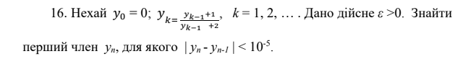

Розв'язання.

**Постановка задачі.** Результатом розв’язку буде виведення першого члену $y_{n}$, для якого виконується нерівність **|yn − yn−1|< 10-5**. Обчислювальний процес в ході виконання алгоритму буде здійснюватися за допомогою заданих математичних формул та нерівностей.

**Математична модель.** Складемо таблицю змінних

|  |  |  |  |
| --- | --- | --- | --- |
| Змінна | Тип | Ім'я | Призначення |
| Початковий у | Дійсний | $$y_{0}$$ | Початкове дане |
| Номер елемента | Дійсний | k | Початкове дане |
| Перший елемент | Дійсний | $$y_{1}$$ | Початкове дане |

**Псевдокод**

|  |  |
| --- | --- |
| *Крок 1* | *Крок 2* |
| **Початок** | **Початок** |
| **Введення $: y_{0}$,k**  Обчислити перший член послідовності | **Введення $y_{0}=0$, k = 1**  **Якщо**  **То $y_{1}=\frac{y_{0}+1}{y_{0}+2}$**  **Інакше** k+1  **Все повторити** |
| **Кінець** | **Кінець** |

**Блок схема**

**Крок 1 Крок 2**

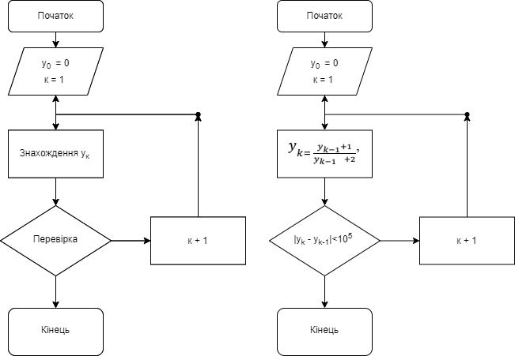

**Випробування алгоритму.** Перевіримо роботу алгоритму в залежності від сторін a,b,c,d

|  |  |
| --- | --- |
| Блок | Випробування 1 |
|  | Початок |
| 1. Введення | K=1 |
| 2. Розв'язок | | |
| 3. Виведення | $$y_{1}=\frac{1}{2}$$ |
|  | Кінець |

**Висновок.** Коли я виконував цю лабораторну роботу я дослідив ітераційні циклічні алгоритми та їх властивості. Під час виконання даної лабораторної роботи мною було набуто практичні навички використання ітераційними алгоритмами під час складання програмної специфікації.